2021年夏季高考沂源县考区考点情况介绍

2021年夏季高考沂源县考区共设置一个考点，考点设在沂源县第一中学（简称沂源一中）。
沂源一中位于沂源县新城路985号，是一所全日制公办普通高中学校。始建于1956年，占地489亩，现有教学班113个，在校生6000人，在编教职工559人。学校全面贯彻党的教育方针，落实“立德树人”根本任务，大力推进素质教育和教育教学改革，促进学生德智体美劳全面发展，学校是全国教育系统先进集体、全国模范职工之家、省级文明单位、省级规范化学校、省教学示范校、淄博市重点高中。
沂源一中考点共设置97个考场，考场按照3号教学楼至1号教学楼的顺序编排。3号教学楼考场号为0323010001-0323010032，2号教学楼考场号为0323010033-0323010064，1号教学楼考场号为0323010065-0323010097，详情见考点平面图和考场分布图。
沂源一中热情欢迎八方莘莘学子来我校迎接人生的第一冲刺，我们将竭诚为您安心考试提供良好考试环境。为让您考试更平安顺利，特向您作如下提醒：
1、请加强防疫知识学习，做好个人防护，避免人员聚集，按疫情防控要求做好健康监测，如有身体健康或旅居等方面的特殊情况请如实及时申报。考生在打印准考证的同时，需打印《2021年高考考生健康承诺书》并如实填写，在首场考试进入考点时，将《承诺书》交考点工作人员，经检查合格后方可进入考点。进入考点请自觉佩戴口罩，进入考场入座后，可以自主决定是否佩戴口罩。
2、请凭准考证、有效居民身份证按规定时间参加考试。考生本人凭密码和手机短信验证密码于6月1日至10日期间（每天9：00至20:00）登录省教育招生考试院网站（http://wsbm.sdzk.cn）自行打印准考证。考生入学时需要准考证，请妥善保管不要丢失。
3、请严格遵守《考场规则》，诚信应考。人生路漫漫，高考只是人生的一个阶梯，更加美好的未来，还在向你招手，一旦高考作弊将受到法律惩处，记入个人诚信档案，将成为一生的污点，给你今后的人生带来不可磨灭的阴影。
本次考试均安排在国家教育考试标准化考场，所有考点均配备金属探测器、手机屏蔽仪和人脸识别仪等设备，所有考场实行全范围、全时段网上监控和录像，监控视频和后期的录像回放都可作为认定考试违规的依据。考试期间，将与无线电管理部门、公安部门等联合执法，全面屏蔽和干扰作弊无线信息的传播，对通过非法手段影响考试的人员将予以严厉打击。省市县三级检查人员将深入各考点进行驻点巡查，严厉查处违纪作弊行为。
为了你的美好未来，请认真学习《考场规则》、《考生须知》、《国家教育考试违规处理办法》（教育部33号令）、《中华人民共和国刑法 (修正案九) 》、《最高人民法院、最高人民检察院关于办理组织考试作弊等刑事案件适用法律若干问题的解释》等法律法规中的相关规定，牢固树立“忠诚应考光荣，违纪作弊可耻”的思想，摒弃各种侥幸心理，打消所有作弊念头，自觉遵守考点、考场纪律，服从统一管理，共同维护好考试环境，展现新时代少年的良好形象。
4、请自觉服从考点工作人员安排，按时按要求参加考试。按照规定，本次考试在考点封闭区入口和考场入口实行两次安检。考生和家长要关注天气变化，提前了解考点周边交通情况，避免因天气和交通原因造成误考。考生至少提前60分钟到达考点进行第一次安检，确保在考前40分钟进入考场，以免影响监考教师发放答题卡和试卷等考试材料。
所有考生进入考点前必须接受体温测量、人脸识别、金属探测，考生应配合监考老师进行证件和违禁物品检查，严禁携带任何违禁物品特别是通讯工具进入考场，一旦被发现，不论是否使用，将按照考试有关规定严肃处理，涉及违法犯罪的向公安机关报案。
考生需将禁带非考试必需物品提前安置好，考点不负责保管。除规定的证件、2B铅笔、书写用0.5毫米黑色签字笔、直尺、圆规、三角板、无封套橡皮等必要的考试物品外，其他物品（包括书包、手包、手机、手表、其他电子设备、涂改液、修正带、书本及学习资料等）禁止带入封闭区和考场。考生不要穿戴有金属装饰物品的衣服、鞋子、腰带、首饰，不携带金属物品，以免延缓检查速度，延长检查时间。
5、请冷静沉着应考。领到答题卡和试卷后，请及时检查试卷、答题卡完整情况，在指定位置和规定时间内准确、清楚地填写本人姓名、考生号、座号等内容，并在答题卡规定位置粘贴本人条形码（注意核对条形码上的信息）。必须在答题卡上与题号对应的答题区域内答题，写在草稿纸上或非题号对应答题区的答案一律无效。作答选做题时不要漏涂、错涂、多涂所选题目题号。
6、请一定认真保护自己的信息安全。登陆密码和手机短信验证密码是登陆考生信息平台的重要依据，在打印准考证、填报志愿、查询录取都需使用。请考生务必妥善保留，不要告知他人，避免上当受骗。如有丢失或遗忘可在考生信息平台通过密码找回功能找回。对手机换号导致无法正常接收手机短信验证密码的考生，可联系区县招考机构。
7、请及时关注考后事宜：（1）外语口试。拟报考外语或有外语口试要求专业的考生，应持准考证、身份证到各区县指定地点参加外语口试。具体时间、地点及要求见市招考院官网：www.zbksy.cn。（2）成绩复核。考生本人对成绩确有疑问时，可按规定在成绩公布三日内申请复核，逾期不予受理，方式方法见省、市招考院官网。（3）志愿填报。填报志愿模拟演练时间、填报志愿时间及要求见夏季准考证上的《填报志愿告知书》。同时被夏季高考及春季高考录取的考生，必须自行上网确认报到学校（具体时间见准考证），逾期不确认视为放弃今年高考录取。确认网址：http://wsbm.sdzk.cn/。 （4）军公院校。报考军队院校及公安院校的考生，要做好政审、面试和体检准备。具体时间安排见省招考院官网：www.sdzk.cn。
8、特别友情提醒：手机、手表等违禁物品带入考场就属于作弊行为，严禁对试卷、答题卡、草稿纸等考试材料进行拍照或带离考场，准考证正反面不准书写任何字样，答题卡上不准做任何标记。开考15分钟后不得进入考点参加当次科目考试，不得提前交卷出场。开考铃声响前不要抢答，考试结束铃声停止后不要拖答，否则按违纪处理。不要填涂缺考标记。所有考场配备钟表供考生参考时间，所有考试时间以考点按照北京时间统一发出的信号为准。水杯、水瓶不得放在桌子上。
考试期间开通如下咨询服务（举报）电话：淄博市招生考试院2793621，沂源县教育招生考试中心3229038，沂源一中3259301、3242404。
六月，微风不燥，阳光明媚，树木葳蕤，繁花锦盛，这里是梦想开始的地方。预祝广大考生取得满意成绩！
附件：沂源一中考点平面图和考场分布图

沂源县教育招生考试中心
沂源县第一中学
2021年5月

附1：沂源一中考点平面图：
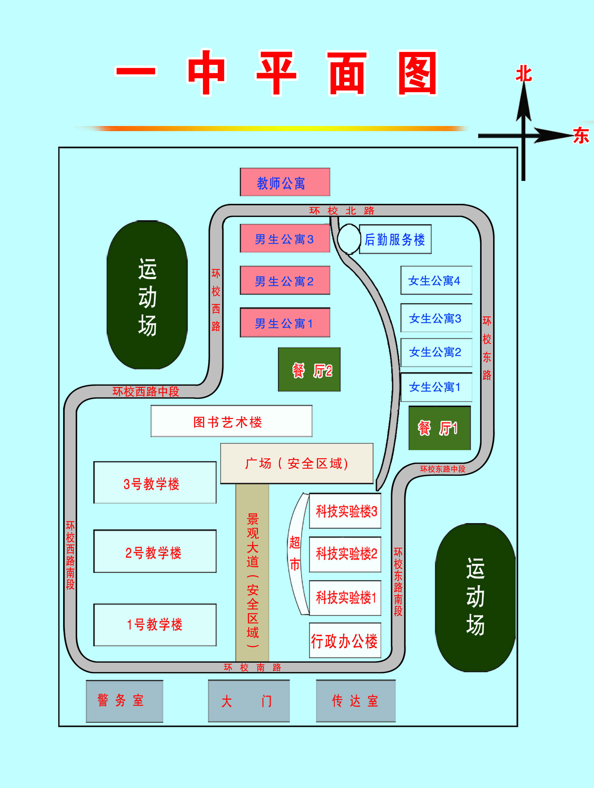

附2：考场分布图
3号教学楼考场分布图
 | 北侧
西 | 四层 | N405教室  备用考场3 | N404教室 | N403教室  备用考场2 | N402教室 | N401教室  备用考场1 | 东
 | 三层 | N305教室  0323010015考场 | N304教室  0323010014考场 | N303教室  0323010013考场 | N302教室  0323010012考场 | N301教室  0323010011考场
 | 二层 | N205教室  0323010010考场 | N204教室  0323010009考场 | N203教室  0323010008考场 | N202教室  0323010007考场 | N201教室  0323010006考场
 | 一层 | N105教室  0323010005考场 | N104教室  0323010004考场 | N103教室  0323010003考场 | N102教室  0323010002考场 | N101教室  0323010001考场
 | 南侧
西 | 四层 | S405教室 | S404教室 | S403教室 | S402教室  0323010032考场 | S401教室  0323010031考场 | 东
 | 三层 | S305教室  0323010030考场 | S304教室  0323010029考场 | S303教室  0323010028考场 | S302教室  0323010027考场 | S301教室  0323010026考场
 | 二层 | S205教室  0323010025考场 | S204教室  0323010024考场 | S203教室  0323010023考场 | S202教室  0323010022考场 | S201教室  0323010021考场
 | 一层 | S105教室  0323010020考场 | S104教室  0323010019考场 | S103教室  0323010018考场 | S102教室  0323010017考场 | S101教室  0323010016考场

2号教学楼考场分布图
 | 北侧
西 | 四层 |  |  | N405教室  备用考场6 |  | N404教室 |  | N403教室  备用考场5 |  | N402教室 |  | N401教室  备用考场4 |  | 东
 | 三层 |  |  | N305教室  0323010046考场 |  | N304教室  0323010045考场 |  | N303教室  0323010044考场 |  | N302教室  0323010043考场 |  | N301教室  0323010042考场
 | 二层 |  |  | N205教室  0323010041考场 |  | N204教室  0323010040考场 |  | N203教室  0323010039考场 |  | N202教室  0323010038考场 |  | N201教室  0323010037考场
 | 一层 |  |  | N105教室  0323010036考场 |  | N104教室  0323010035考场 |  | N103教室  0323010034考场 |  | N102教室  0323010033考场 |  | N101教室  0323010032考场
 | 南侧
西 | 四层 |  |  | S405教室 |  | S404教室 |  | S403教室 |  | S402教室  0323010063考场 |  | S401教室  0323010062考场 |  | 东
 | 三层 |  |  | S305教室  0323010061考场 |  | S304教室  0323010060考场 |  | S303教室  0323010059考场 |  | S302教室  0323010058考场 |  | S301教室  0323010057考场
 | 二层 |  |  | S205教室  0323010056考场 |  | S204教室  0323010055考场 |  | S203教室  0323010054考场 |  | S202教室  0323010053考场 |  | S201教室  0323010052考场
 | 一层 |  |  | S105教室  0323010051考场 |  | S104教室  0323010050考场 |  | S103教室  0323010049考场 |  | S102教室  0323010048考场 |  | S101教室  0323010047考场
1号教学楼考场分布图
 |  | 北侧
西 |  | 四层 | N405教室  备用考场3 |  | N404教室 |  | N403教室  备用考场2 |  | N402教室 |  | N401教室  备用考场1 |  | 东
 |  | 三层 | N305教室  0323010079考场 |  | N304教室  0323010078考场 |  | N303教室  0323010077考场 |  | N302教室  0323010076考场 |  | N301教室  0323010075考场
 |  | 二层 | N205教室  0323010074考场 |  | N204教室  0323010073考场 |  | N203教室  0323010072考场 |  | N202教室  0323010071考场 |  | N201教室  0323010070考场
 |  | 一层 | N105教室  0323010069考场 |  | N104教室  0323010068考场 |  | N103教室  0323010067考场 |  | N102教室  0323010066考场 |  | N101教室  0323010065考场
 |  | 南侧
西 |  | 四层 | S405教室 |  | S404教室 |  | S403教室  0323010097考场 |  | S402教室  0323010096考场 |  | S401教室  0323010095考场 |  | 东
 |  | 三层 | S305教室  0323010094考场 |  | S304教室  0323010093考场 |  | S303教室  0323010092考场 |  | S302教室  0323010091考场 |  | S301教室  0323010090考场
 |  | 二层 | S205教室  0323010089考场 |  | S204教室  0323010088考场 |  | S203教室  0323010087考场 |  | S202教室  0323010086考场 |  | S201教室  0323010085考场
 |  | 一层 | S105教室  0323010084考场 |  | S104教室  0323010083考场 |  | S103教室  0323010082考场 |  | S102教室  0323010081考场 |  | S101教室  0323010080考场

